01১। শিক্ষা প্রতিষ্ঠানের সংক্ষিপ্ত বর্ননাঃ কলেজ ( উচ্চ মাধ্যমিক শিক্ষা প্রতিষ্ঠান )
২। প্রতিষ্ঠাকালঃ ২০০০ খ্রিঃ ।
৩। ইতিহাসঃ গ্রামীণ হাওর এলাকায় শিক্ষায় পিছিয়ে পড়া জনসাধারণের কথা চিন্তা করে ২০০০ সালে, জনাব – আব্দুল মজিদ সাহেবের ঐকান্তিক প্রচেষ্ঠা ও আর্থিক আনূকুল্যে “আব্দুল মজিদ কলেজ” টি প্রতিষ্ঠিত হয়। অতীব দুঃখের বিষয় যে, কলেজটি নন এম,পি,ও অবস্থায় আব্দুল মজিদ সাহেবের ব্যক্তি অনুদানে পরিচালিত হয়ে আসছে।
৪। অধ্যক্ষঃ
ছবি | নাম | পদবি | মোবাইল নং | ইমেইল
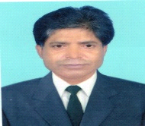 | মোঃ রবিউল ইসলাম | অধ্যক্ষ | ০১৭৩৩৩৭৭৮৫৯ | abdulmajidcollege@gmail.com

৫। শিক্ষক / শিক্ষিকাগণের তালিকাঃ

ছবি | নাম | পদবি | মোবাইল নং | ইমেইল | মন্তব্য
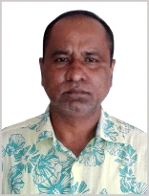 | মাসুদুর রউফ | প্রভাষক, হিঃবিজ্ঞান | 01714-485856
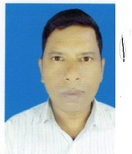 | অজয় কুমার দেব | প্রভাষক, ব্যবসায় সংগঠন ও ব্যবস্থাপনা | 01717-278515
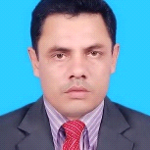 | নীহার রঞ্জণ তালুকদার | প্রভাষক,যুক্তিবিদ্যা | 01912-706852 | lecturernihar@gmail.com
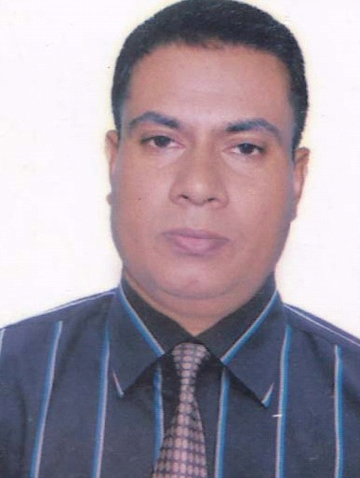 | আহমদ হোসেন | প্রভাষক,অর্থনীতি | 01712-780546
 | নুর হোসেন | প্রভাষক,সমাজ  বিজ্ঞান | 01722-441874
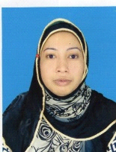 | মনিরা আক্তার | প্রভাষক,ইংরেজ | 01728-477277
 | মোঃ জাফর আলী | প্রভাষক,তথ্য ও যোগাযোগ প্রযুক্তি | 01717-935515 | md.jaforict@gmail.com | খন্ডকালীণ
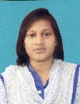 | হেপি চক্রবর্ত্তী | প্রভাষক, ইতিহাস | 01743-263081 |  | খন্ডকালীণ
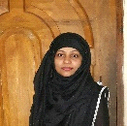 | শাহিনা আক্তার | প্রভাষক, পৌরনীতি | 01735-104502 |  | খন্ডকালীণ
----------- | --------- | প্রভাষক, বাংলা | -------- | ---------

৬। ছাত্র - ছাত্রীর সংখ্যাঃ
ক্রমিক নং | শ্রেণী | ছাত্র - ছাত্রীর সংখ্যা | মন্তব্য
১ | একাদশ | ১২৬ জন
২ | দ্বাদশ | ১১৭ জন
৩ | দ্বাদশ (রিপিটার) | ২৪৭ জন | মোট = ৪৯০ জন
৭।পাশের হারঃ ৫৭.৩১ %
৮। বর্তমান পরিচালনা কমিটির তথ্যঃ গর্ভাণিং বডি ( নিয়মিত )
৯। বিগত ৫ বছরের পাবলিক পরীক্ষার ফলাফলঃ

বছর | মোট পরীক্ষার্থী | A+ | A | A- | B | C | D | মোট পাস | পাসের হার
২০১৭ | ১৭১ | - | ২ | ৭ | ১৩ | ৫৯ | ১৭ | ৯৮ | ৫৭.৩১%
২০১৬ | ২১৪ | - | ৪ | ১১ | ১৮ | ৬৩ | ১৮ | ১১৪ | ৫৩.২৭%
২০১৫ | ২০১ | - | ২ | ৬ | ২৫ | ১৫ |  | ৪৮ | ২৩.৮৮%
২০১৪ | ১৮৪ | - | ৪ | ২ | ১০ | ৫৭ | - | ৭৩ | ৩৯.৬৭%
২০১৩ | ৮৯ | - | ১ | ৩ | ১৩ | ২৬ | ৩ | ৪৬ | ৫১.৬৬%

১০। শিক্ষাবৃত্তির তথ্যসমুহঃ মাধ্যমিক ও উচ্চ মাধ্যমিক শিক্ষাবোর্ড কর্তৃক প্রদত্ত বৃত্তি সুবিধাভোগী মোট ২ জন।
১১। অর্জনঃ সন্তোষজনক।
১। নজরুল ইসলাম ২। ঝনিক চন্দ্র দাস ৩। আব্দুল বাছিত ৪। জুবায়ের আহমেদ তালহা
রূপালী ব্যাংক কর্মকর্তা। জি,পি, এ – ০৫ পরীক্ষা ২০১২ অধ্যয়নরত শাবি, অধ্যয়নরত শাবি,

১২। ভবিষ্যৎ পরিকল্পনাঃ ডিগ্রী পাস কোর্স ও সম্মান কোর্স চালু করা। ডিগ্রী পাস কোর্স খোলার অনুমোদন প্রাপ্তি প্রক্রিয়াধীন।
১৩। ফটোগ্যালারীঃ

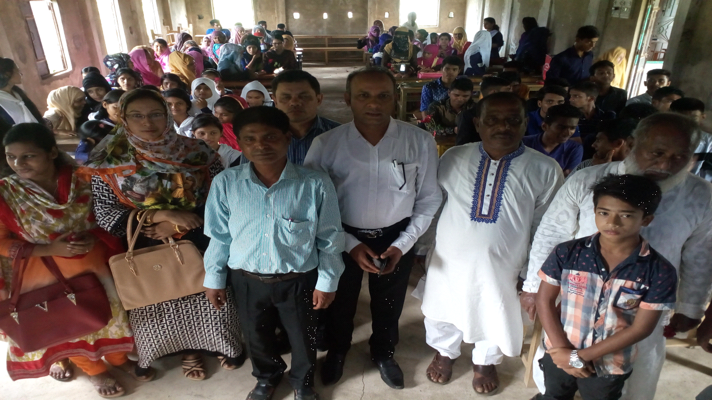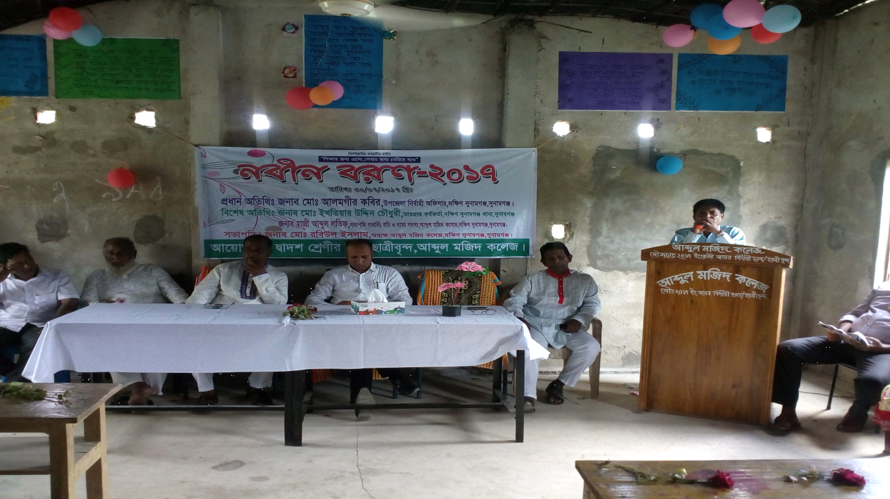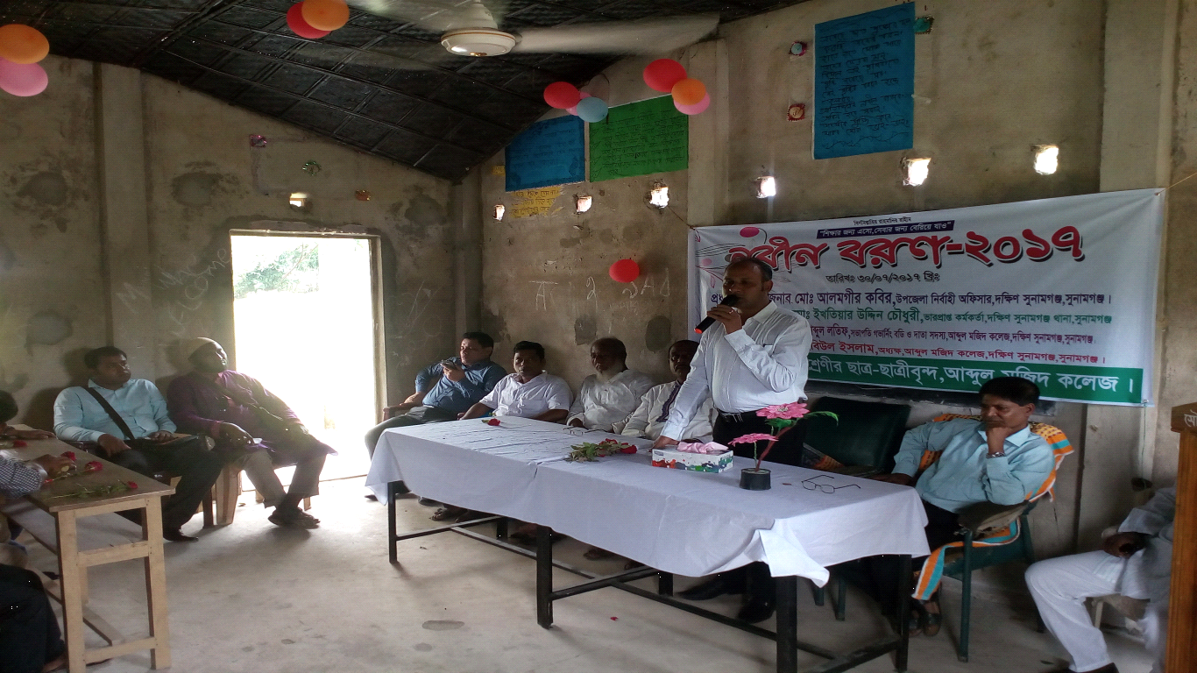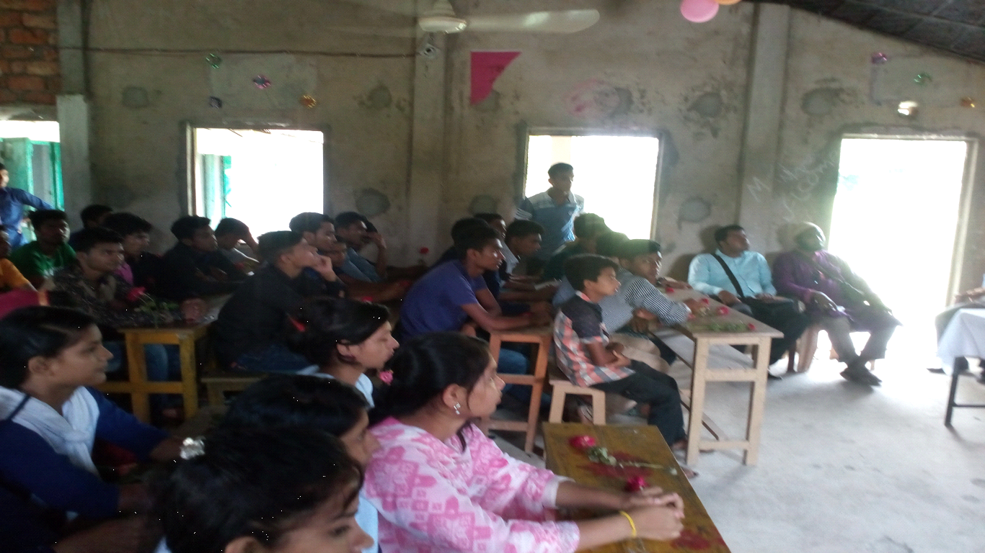
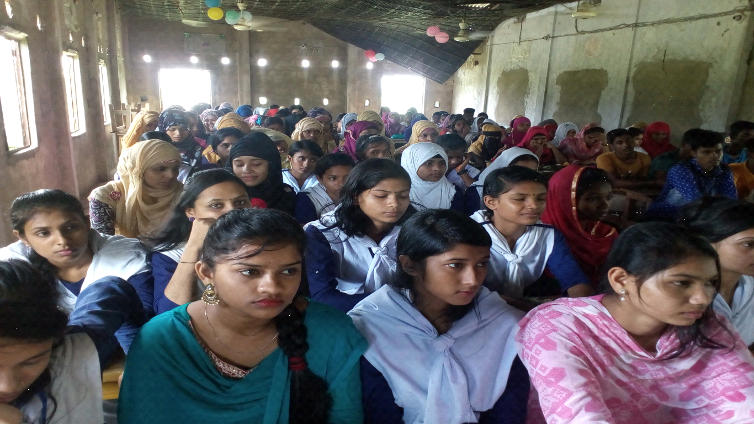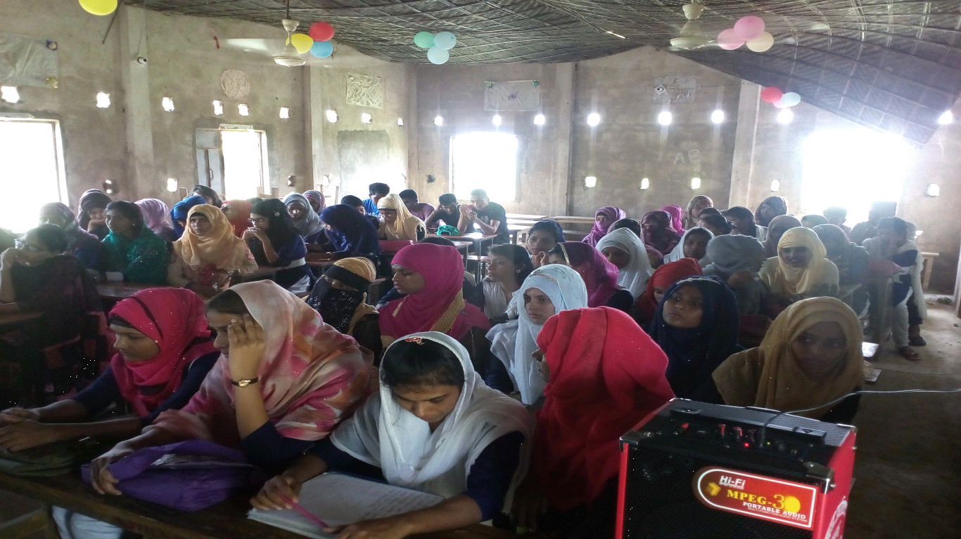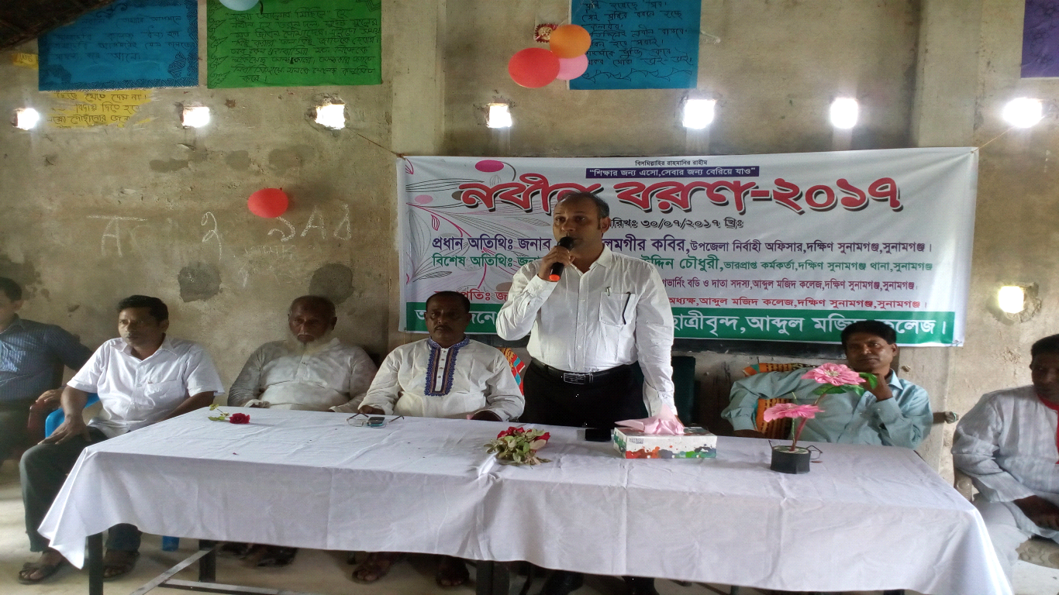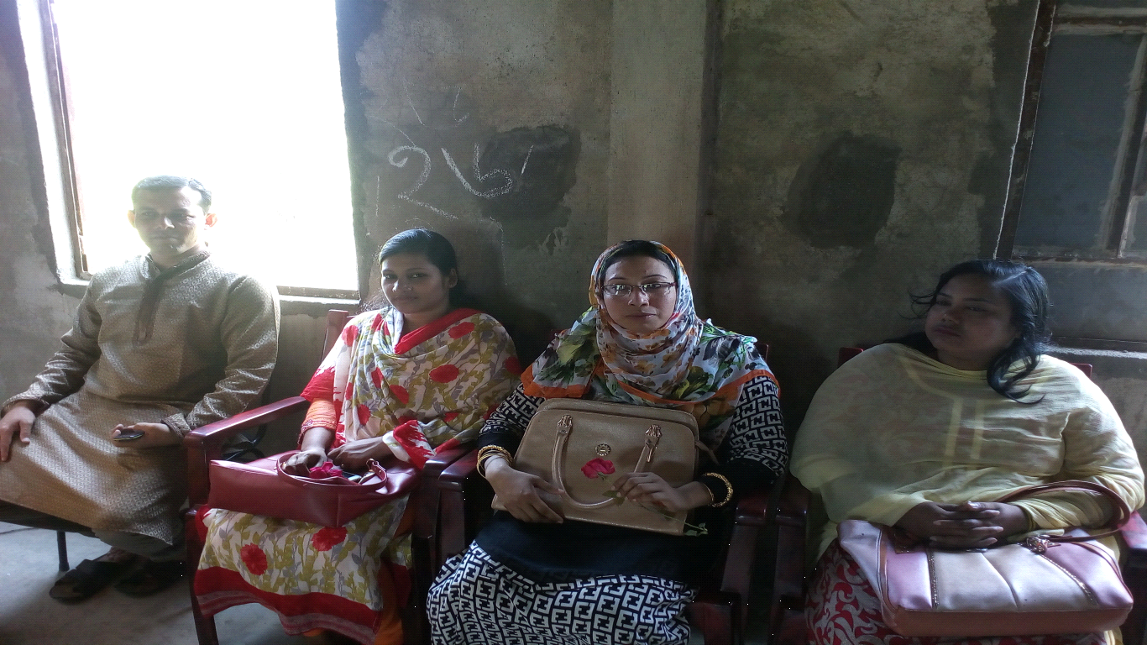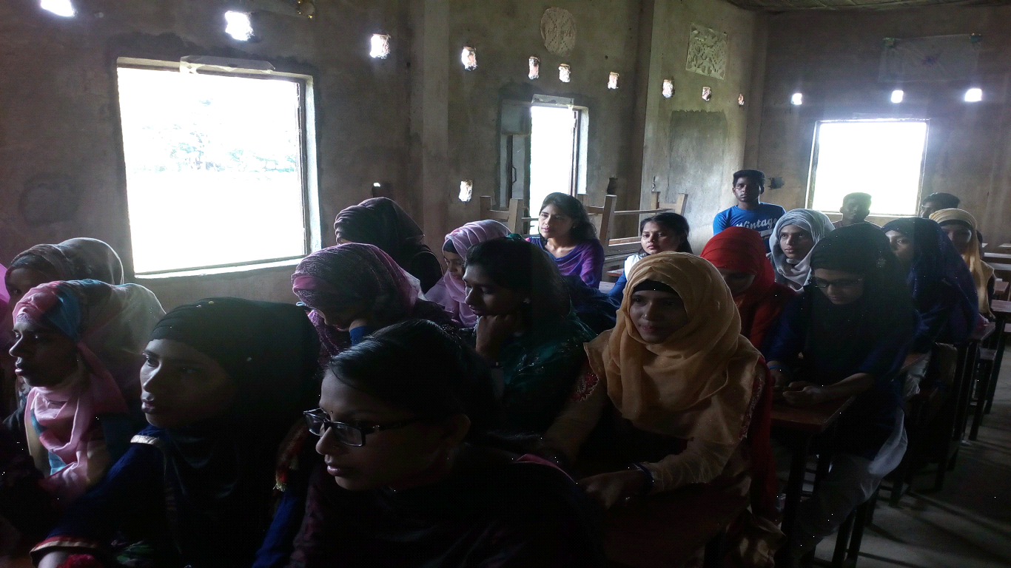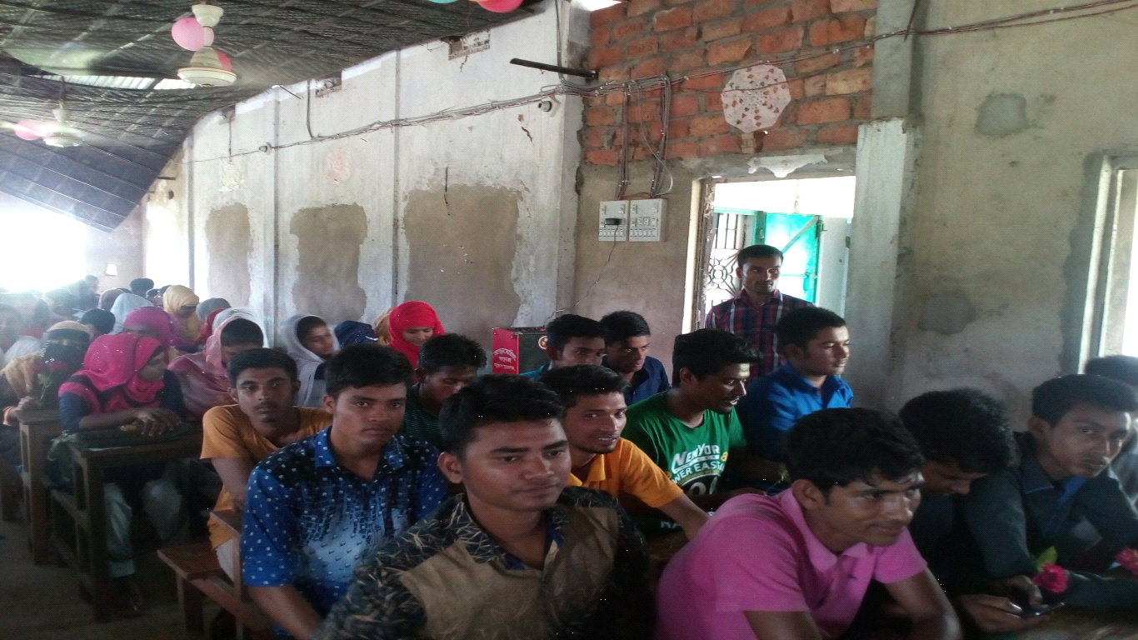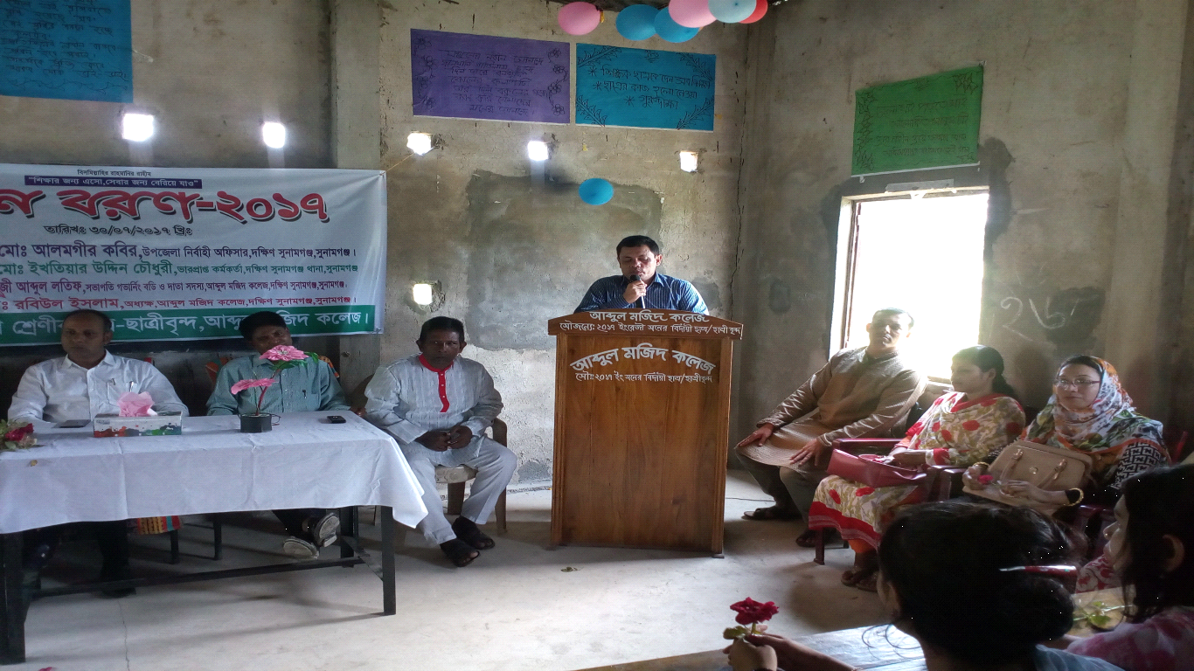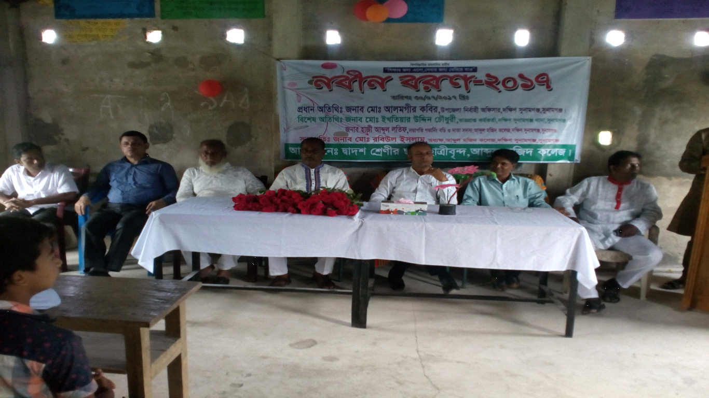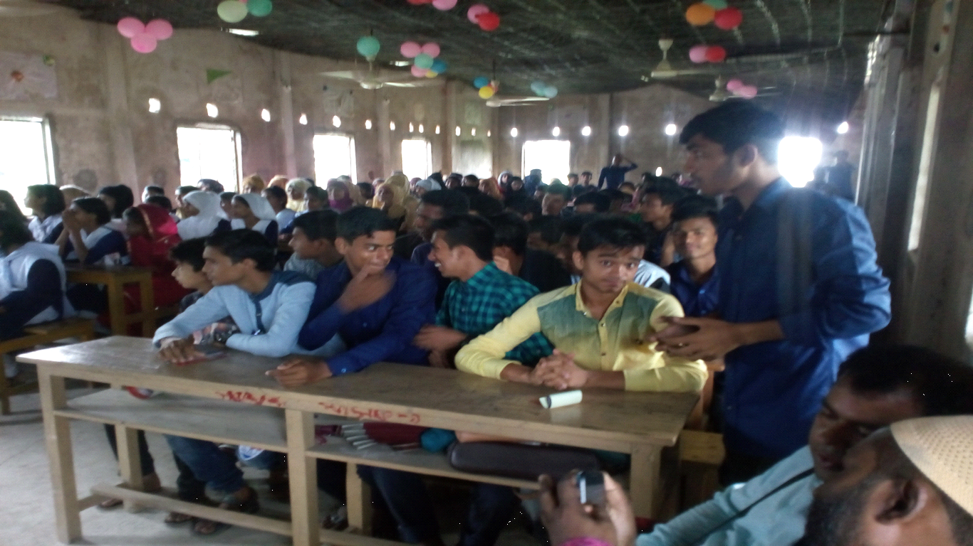

১৪। যোগাযোগঃ ০১৭৩৩৩৭৭৮৫৯
১৫। মেধাবী ছাত্র – ছাত্রীঃ

ক্রমিক নং | নাম | শ্রেণী | রোল নং | মন্তব্য
১ | হিমাদ্রী চৌধুরী | দ্বাদশ শ্রেণী | ৩২
২ | জুমা বেগম | দ্বাদশ শ্রেণী | ৩৩
৩ | পার্থ চন্দ্র দাস | দ্বাদশ শ্রেণী | ২০৪
৪ | লাইলী আক্তার | একাদশ শ্রেণী | ২০৪
৫ | জুঁই দাশ | একাদশ শ্রেণী | ২০১
৬ | মোছাঃ নাহিদা বেগম | একাদশ শ্রেণী | ১৭
৭ | সুহেনা বেগম | একাদশ শ্রেণী | ৩০

অধ্যক্ষ
মো৪ রবিউল ইসলাম
আব্দুল মজিদ কলেজ
সুলতানপুর – শান্তিগঞ্জ, দক্ষিণ সুনামগঞ্জ
সুনামগঞ্জ

